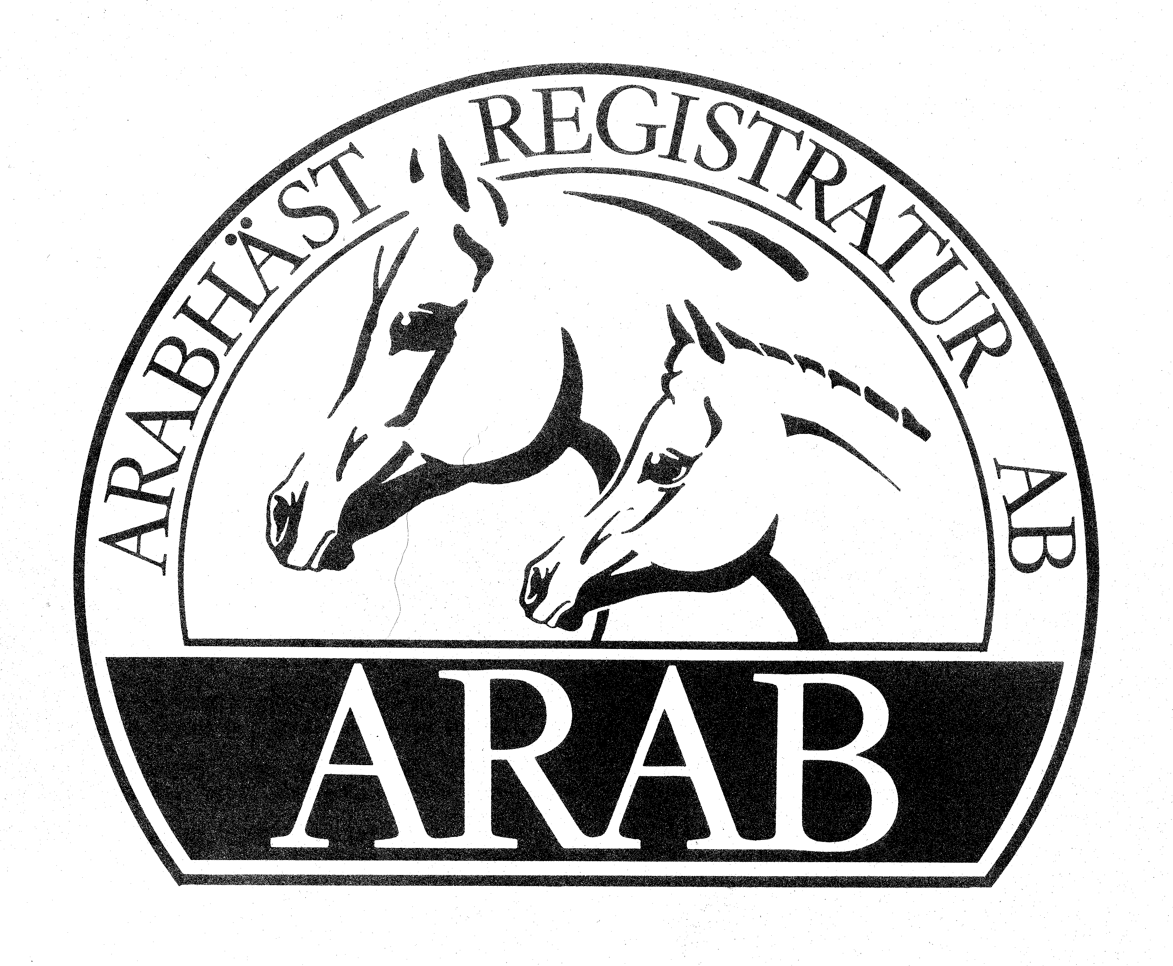
UPPFÖDAREÖVERLÅTELSE/
NYTTJANDERÄTTSAVTAL

Dockplatsen 1, 211 19 Malmö
Tel: 040-306480, Fax: 040-306481

För den i Svenska Arabhästregistret registrerade hästen:

Namn: FAnr:

Överlåter registrerad ägare till annan person/personer (nedan kallad leaser) vissa
rättigheter enligt ARAB:s regler för uppfödareöverlåtelse/nyttjanderättsavtal.

Denna överenskommelse är giltig under perioden:

Fr o m datum _____________ T o m datum __________________
______________________________________________________________________
Överlåtelsen/nyttjanderätten skall gälla för:

Leasers namn, adress, telefon (texta tydligt) (gärna kundnummer hos ARAB)

Registrerad ägare:
Jag har tagit del av ARAB: gällande regler för uppfödareöverlåtelse (fölregistrering) och
nyttjanderättsavtal (utställningar och hingsthållning).

Datum……………….

…………………………………………… …………………………………………..
Underskrift av ägare Namnförtydligande

Denna överenskommelse träder i kraft då ARAB erhållit korrekt ifylld blankett och avgiften enligt gällande prislista, är betald till pg: 498 26 55-5

